De douche is de grootste drinkwaterslurper in huis. Bij een gemiddelde douchebeurt van 8 minuten verbruik je maar liefst 70 liter drinkwater! 🚿
Met een waterbesparende douchekop bespaar je al snel 20% op water en gas. Goed voor de natuur, en voor je portemonnee.
Er zijn verschillende typen douchekoppen die allemaal op een andere manier water besparen. Maar het principe is overal ongeveer gelijk: een doorstroombegrenzer zorgt ervoor dat er minder water door de douchekop stroomt. In veel installaties wordt er vervolgens lucht aan je waterstraal toegevoegd. Daardoor blijft je douche even comfortabel als een normale douche en voel je geen verschil! Slim douchen is snel terugverdiend. 💧
Psst… wil jij een waterbesparende douchekop winnen? Doe dan voor 31 januari mee aan de winactie! http://bitly.ws/yR9m

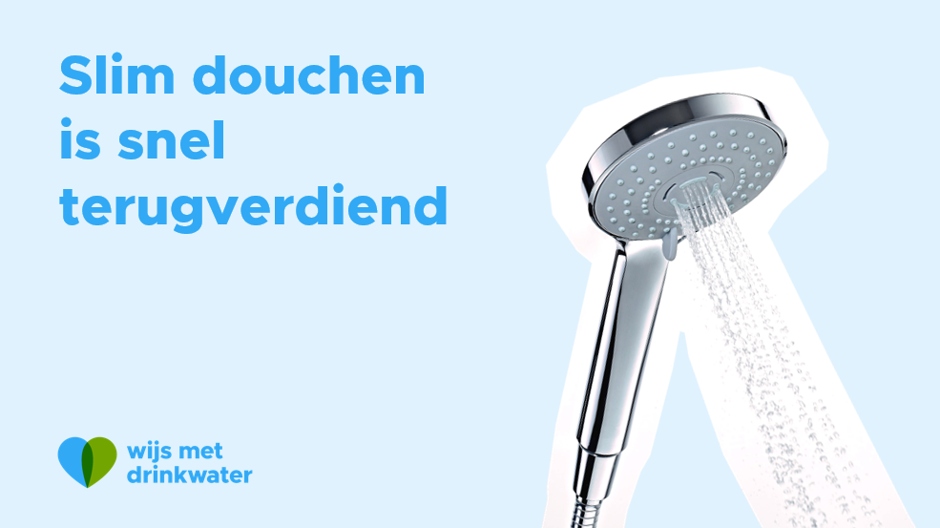

-------------------------------------------------------------------------------------------------------------------------

Slim douchen is snel terugverdiend! 🚿 3 tips:
- Installeer een waterbesparende douchekop. Zo bespaar je al snel 20% op drinkwater en gas. Tel uit je winst!
- Douche zo kort mogelijk. Door een minuutje korter te douchen, bespaar je zo’n 7 liter.
- Bedenk een slimme doucheroutine. Sta jij bijvoorbeeld te dagdromen wanneer je conditioner intrekt? Gebruik die tijd om je in te zepen!
#wijsmetdrinkwater

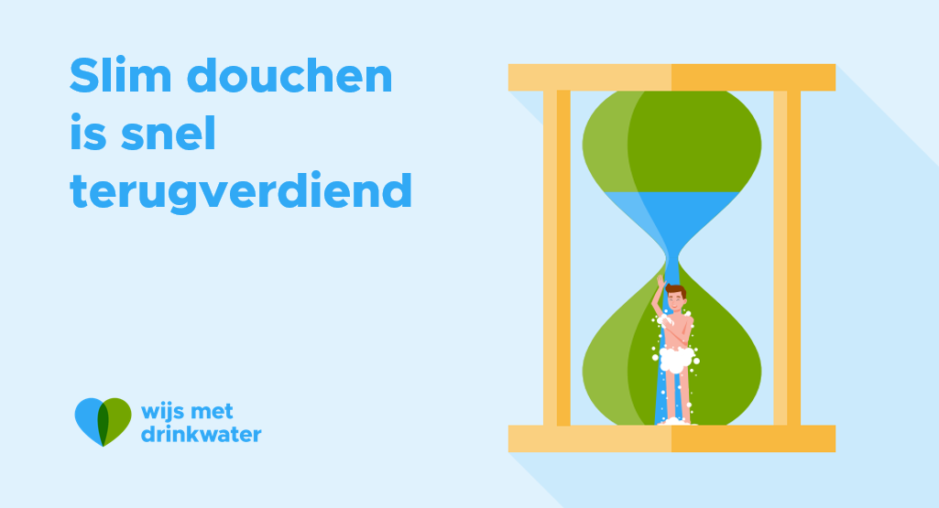

-------------------------------------------------------------------------------------------------

Door de hoge energieprijzen willen steeds meer mensen korter douchen. Dat scheelt energie, drinkwater en geld. Maar hoe kun je kinderen op een leuke manier motiveren om sneller onder het warme water vandaan te komen? 🚿
Daar heeft Elisabeth, Vitens-klant uit Zwolle, iets op gevonden: de waterbespaarpot! Kijken of dit ook voor jouw gezin werkt? Klik hier voor de uitleg en de gratis actiekaart: https://www.vitens.nl/Wijs-met-water
